绝密 ★ 考试结束前
浙江省2014年4月高等教育自学考试
机械设计基础（一）试题
课程代码：07743
请考生按规定用笔将所有试题的答案涂、写在答题纸上。
选择题部分
注意事项：
1. 答题前，考生务必将自己的姓名、准考证号用黑色字迹的签字笔或钢笔填写在答题纸规定的位置上。
2. 每小题选出答案后，用2B铅笔把答题纸上对应题目的答案标号涂黑。如需改动，用橡皮擦干净后，再选涂其他答案标号。不能答在试题卷上。

一、单项选择题(本大题共20小题，每小题2分，共40分)
在每小题列出的四个备选项中只有一个是符合题目要求的，请将其选出并将“答题纸”的相应代码涂黑。错涂、多涂或未涂均无分。
1.两相对滑动的接触表面，依靠边界膜进行润滑的状态称为
A.干摩擦 B.边界摩擦
C.混合摩擦 D.液体摩擦
2.作平面运动的自由构件具有______个自由度。
A.1 B.2
C.3 D.4
3.组成凸轮机构的基本构件数有______个。
A.2 B.3
C.4 D.5
4.______盘形凸轮机构的压力角恒等于常数。
A.对心直动尖底从动件 B.对心直动滚子从动件
C.对心直动平底从动件 D.偏置直动尖底从动件

5.在某槽轮机构中，槽轮在一个运动循环内有70%的时间处于停歇状态，则该机构的运动系数等于
A.0.7 B.0.3
C.1.3 D.1.7
6.相同尺寸的三角形细牙螺纹和粗牙螺纹相比较，细牙螺纹
A.自锁性好，螺杆强度高 B.自锁性差，螺杆强度低
C.自锁性好，螺杆强度低 D.自锁性差，螺杆强度高
7.在仅受横向载荷作用的普通紧螺栓联接中，螺栓杆
A.仅受剪应力作用
B.仅受拉应力作用
C.同时承受剪应力和拉应力作用
D.既可能受剪应力作用又可能受拉应力作用
8.在铰制孔用螺栓联接中，螺栓杆与钉孔之间
A.为间隙配合 B.为过渡配合
C.为过盈配合 D.无配合，钉孔径约为螺栓杆径的1.1倍
9.多盘式摩擦离合器的内摩擦盘通常做成中心微凸的碟形，这是为了
A.减轻盘的磨损 B.提高盘的刚性
C.使离合器分离迅速 D.增大当量摩擦系数
10.圆柱螺旋弹簧的旋绕比C是指
A.弹簧中径/簧丝直径 B.弹簧外径/簧丝直径
C.弹簧内径/簧丝直径 D.弹簧自由高度/簧丝直径
11.在链传动中，链的排数不宜过多，这主要是因为链排数过多将
A.给安装带来困难 B.导致各排链受力不均严重
C.导致链传动的轴向尺寸过大 D.导致链的质量过大
12.在带传动中，带在小带轮上的包角一般应大于
A.90° B.120°
C.150° D.180°
13.某滚动轴承的基本代号是6222，则其内径是
A.222mm B.110mm
C.22mm D.111mm
14.齿轮渐开线形状取决于
A.齿顶圆尺寸 B.分度圆尺寸
C.基圆尺寸 D.齿根圆尺寸
15.基本额定寿命是指同型号的轴承在相同条件下运转时，______的轴承未发生疲劳点蚀前运转的总转数。
A.100% B.90%
C.80% D.10%
16.某材料为45钢，两支点采用深沟球轴承支承，在验算时发现轴的刚度不够，这时应该
A.将轴的材料改为合金钢 B.将深沟球轴承改为圆锥滚子轴承
C.增加轴径 D.将深沟球轴承改为滑动轴承
17.在一定转速下，要减轻链传动的运动不均匀性和动载荷，应
A.增大链节距p，增大链轮齿轮z B.减小链节距p，增大链轮齿轮z
C.增大链节距p，减小链轮齿轮z D.减小链节距p，减小链轮齿轮z
18.不能补偿被联接两轴间的相对位移的是
A.凸缘联轴器 B.齿轮联轴器
C.链条联轴器 D.万向联轴器
19.做刚性转子动平衡实验时，校正平面最少应选取______个。
A.1 B.2
C.3 D.4
20.在螺栓联接中，有时在一个螺栓上安装双螺母，其作用主要是
A.提高螺栓联接的疲劳强度 B.减小每圈螺纹牙上的受力
C.防松 D.提高螺栓联接的刚度

非选择题部分
注意事项：
用黑色字迹的签字笔或钢笔将答案写在答题纸上，不能答在试题卷上。

二、填空题(本大题共10小题，每小题1分，共10分)
21.盈功是指在一定的时间间隔内驱动力所作的功大于______所作的功。
22.采用______法加工齿轮时，当被加工齿轮的齿数过少，有可能发生根切。
23.轴瓦上的油孔和油沟不应开在______区，以避免降低滑动轴承的承载能力。
24.圆柱螺旋拉伸弹簧强度计算的目的是确定______和弹簧中径。
25.含碳量大于______的铁碳合金称为铸铁。
26.在标准蜗杆传动中，蜗杆头数一定时，若增大蜗杆直径系数，将使传动效率______。
27.在液压传动系统中，换向阀属于______元件。
28.在棘轮传动中，一般以______为主动件，棘轮为从动件。
29.在用于微调装置的差动螺旋传动中，其螺杆左右两段螺纹旋向______。
30.工作时既传递弯矩又传递扭矩的轴称为______轴。
三、分析题(本大题共2小题，每小题6分，共12分)
31.题31图所示为一传动系统，动力从锥齿轮1输入，锥齿轮转向如图所示。（1）指出蜗轮4轮齿的旋向；(2)画图标出蜗杆3在啮合点处的圆周力F_{t3}、径向力F_{r3}和轴向力F_{a3}的方向（以“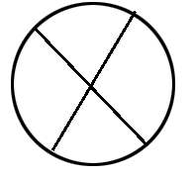”表示垂直进入纸面，“⊙”表示垂直穿出纸面）。
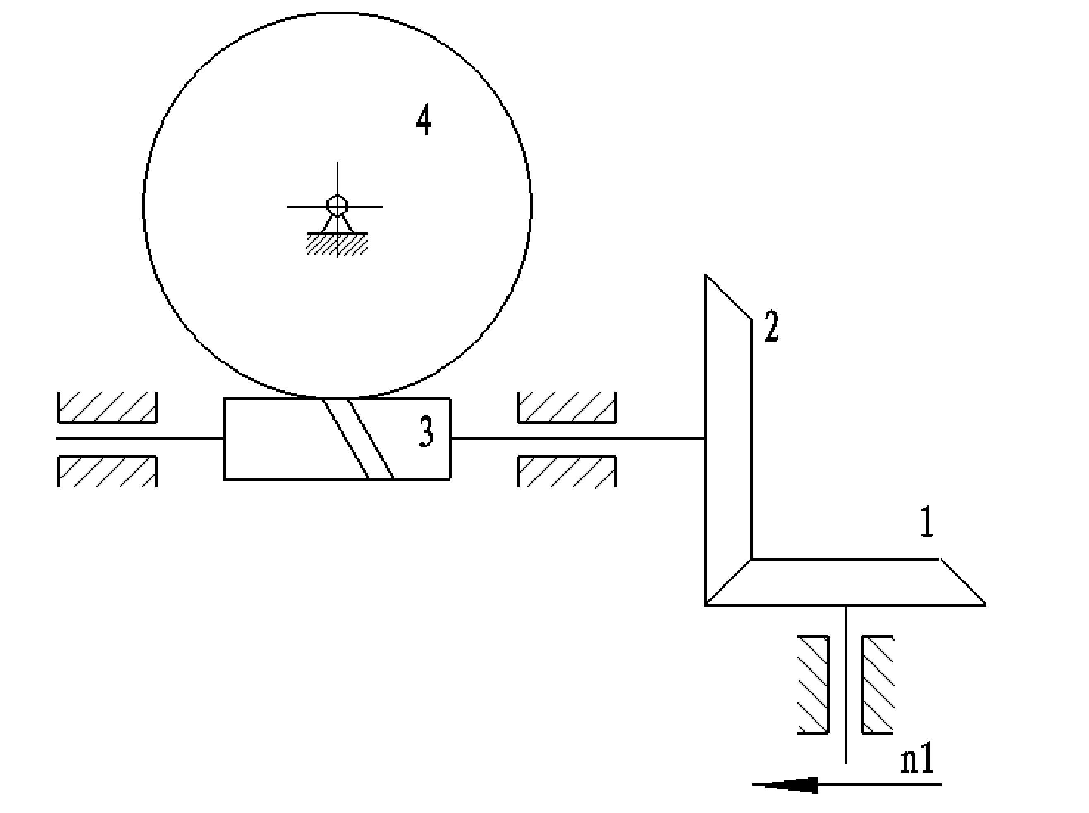
题31图
32.铰制孔用螺栓组联接的方案如题32图所示，3个螺栓互成120°，螺栓中心圆半径r=a，已知L=300mm，a=60mm，F=1200N。试判断哪个螺栓最危险，并计算其所承受的横向载荷。

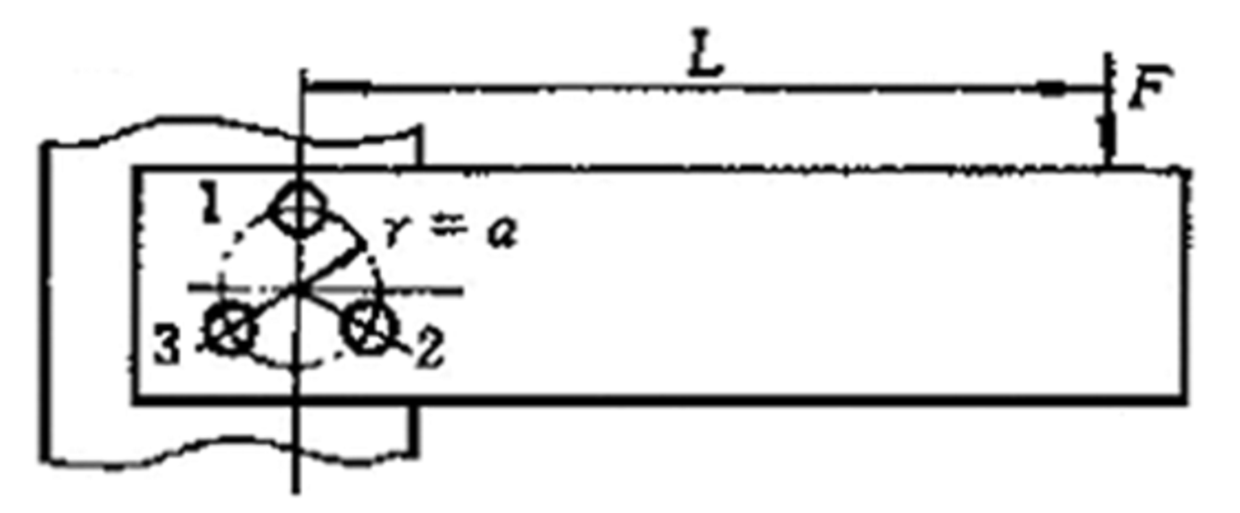
题32图
四、计算题(本大题共4小题，每小题6分，共24分)
33.计算题33图所示机构的自由度，若含有复合铰链、局部自由度和虚约束，请明确指出。
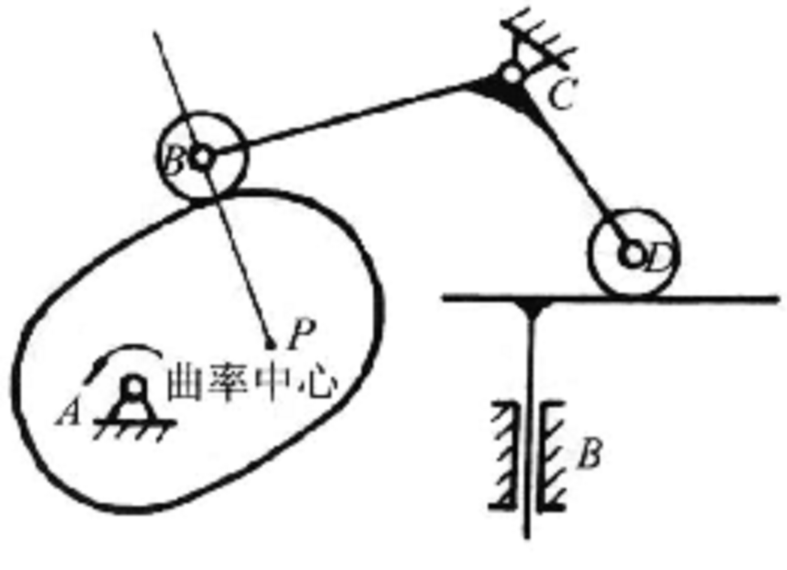
题33图
34.已知一对标准安装的正常齿标准渐开线直齿圆柱齿轮外啮合传动，模数m=10mm，主动轮齿数z₁=18，从动轮2的齿轮2的齿数z₂=24。求：(1)两齿轮的中心距a；(2)齿轮1的齿顶圆直径d_{a1}。
35.在题35图所示轮系中，已知：蜗杆1为单头右旋，转速n₁=2880r/min，转动方向如图所示，其余各轮齿数为z₂=80，=40，z₃=60， =36，z₄=108。(1)计算齿轮4的转速n₄；(2)写出齿轮4的转动方向。
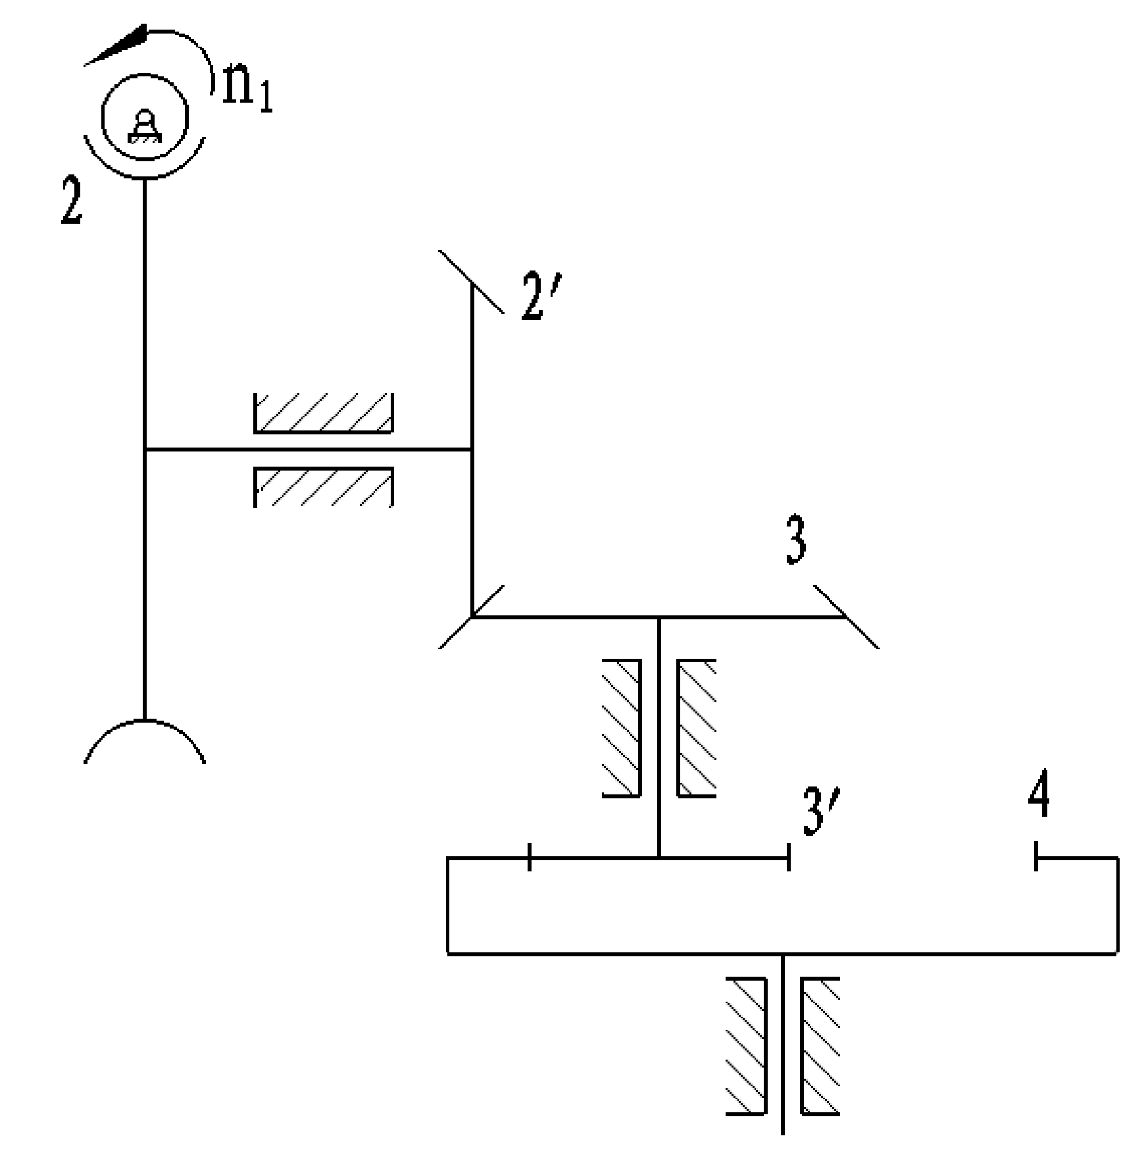
题35图
36. 题36图所示为锥齿轮由一对圆锥滚子轴承支承(该轴承派生轴向力S的计算公式为
S=R/2Y，Y=1.6)。已知轴承1的径向载荷R₁=2400N，轴承2的径向载荷R₂=1080N，轴上的轴向外载荷F_{a}=230N，方向如图所示。试求轴承1、2所承受的轴向载荷A₁、A₂。
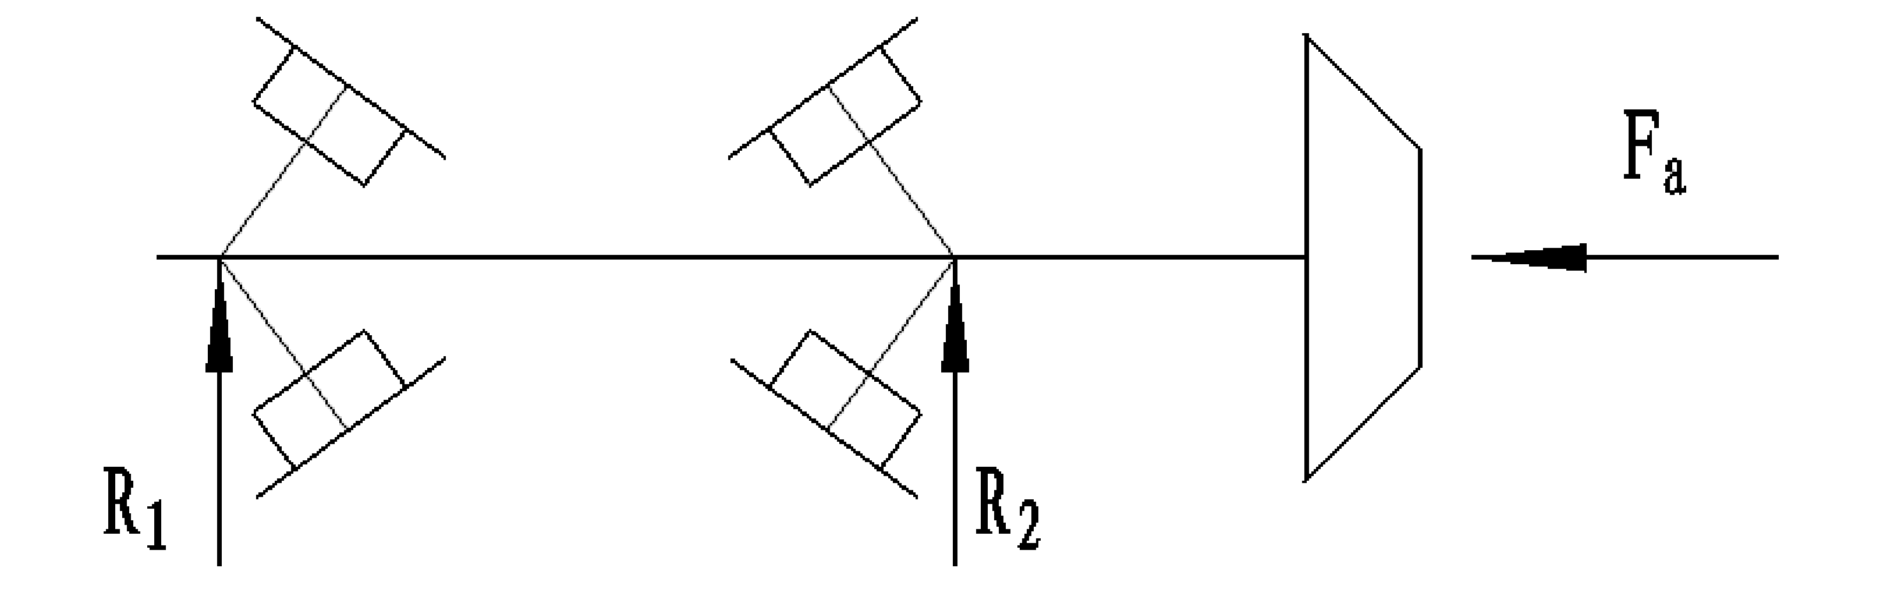
题36图
五、设计题(本大题共2小题，每小题7分，共14分)
37.题37图所示为一曲柄摇杆机构，已知l_{AB}=40mm，l_{BC}=100mm，l_{CD}=70mm，l_{AD}=120mm，构件AB为主动件，构件AD为机架。(1)在图上作出机构的极位夹角θ(保留作图线，作图过程不必写出)；(2)标出机构在图示位置的压力角。
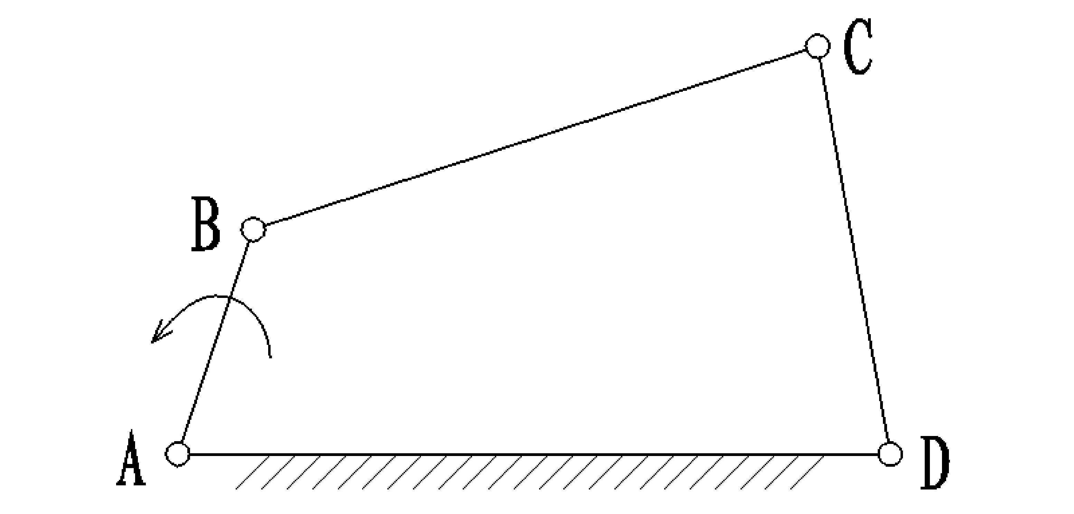
题37图
38.题38图为一轴系结构，按示例⑧所示，编号指出其他错误或设计不合理之处(注：只需指出7处，指出的错误多于7处，只计前面7处)。
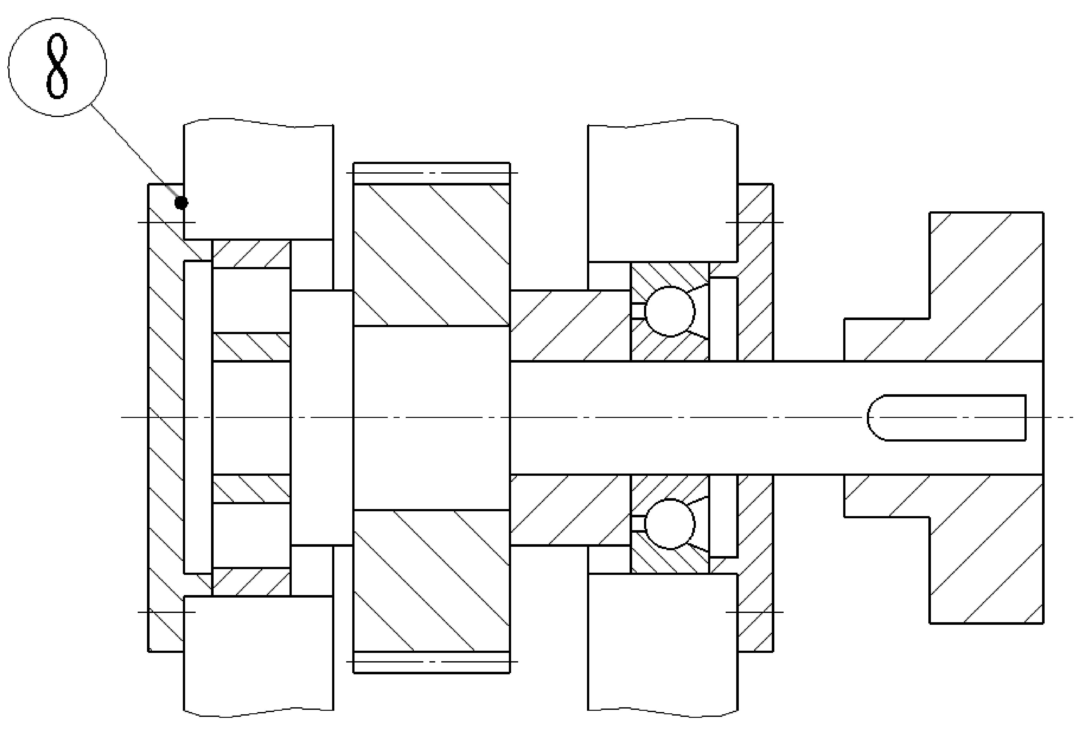
题38图
示例⑧缺少调整垫片

